REQUERIMIENTOS UNIDADES MUNICIPALES

La Municipalidad de Putre se halla ubicada en la Comuna de Putre, a 142 kms de distancia (2.5 horas aprox) de la ciudad de Arica y a 3500 msnm.

De acuerdo con las necesidades de DIDECO/PDTI PRECORDILLERA, la Unidad de Adquisiciones realizará proceso mediante compra ágil.

PRODUCTOS/SERVICIOS REQUERIDOS:

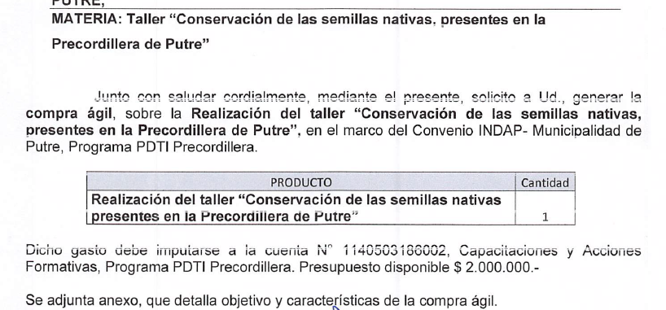
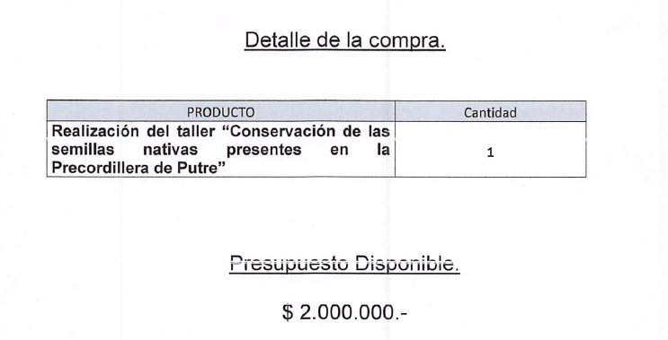

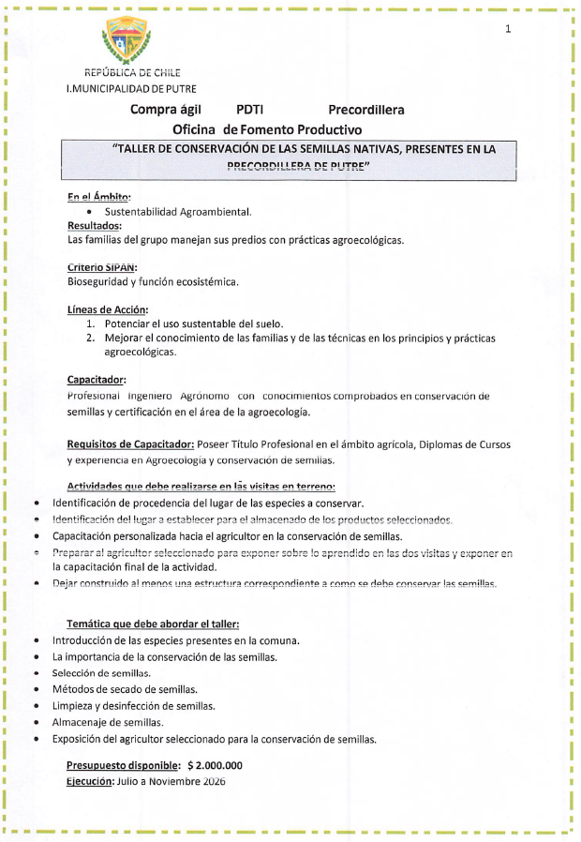
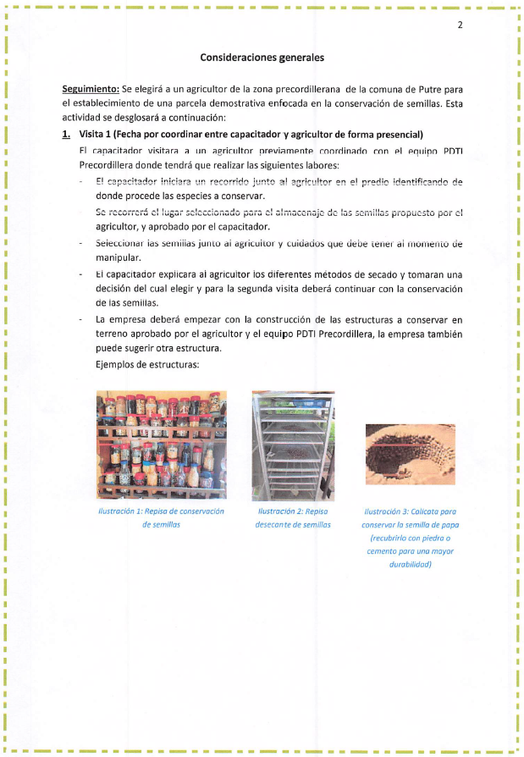
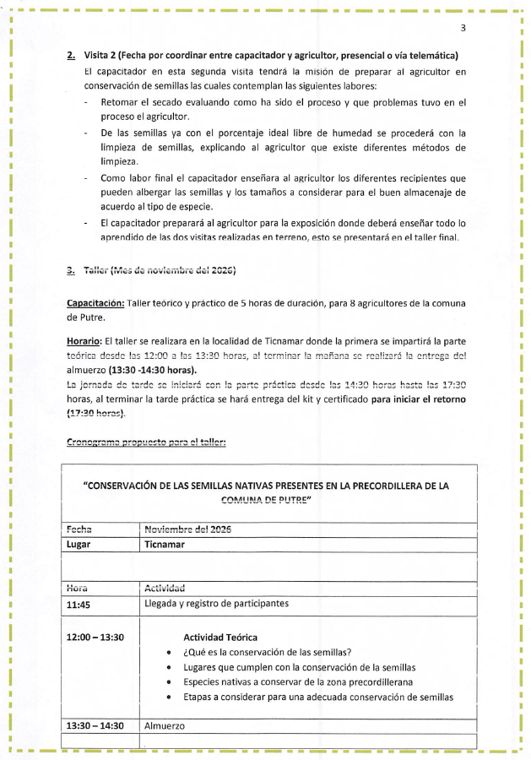
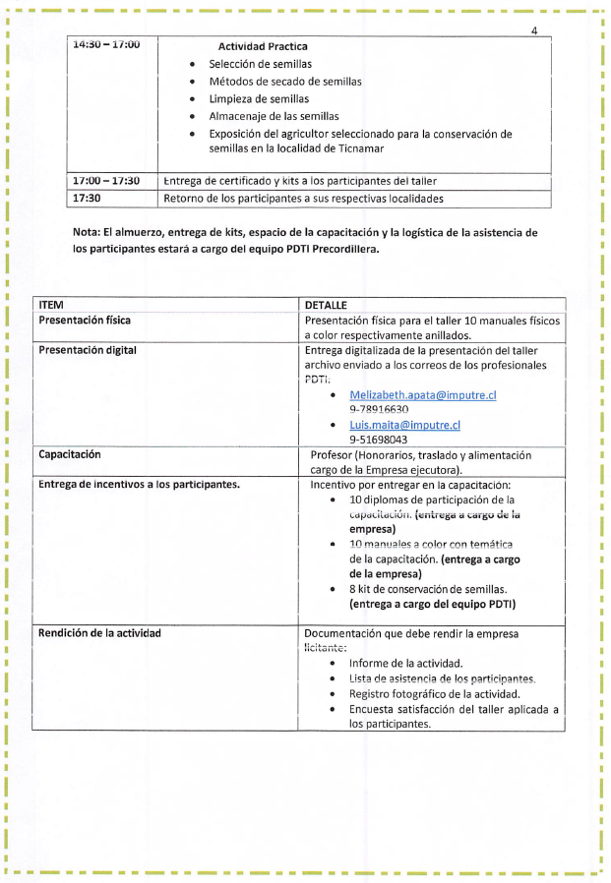

PRESUPUESTO: $ 2.000.000.-

- Las propuestas técnicas deben considerar el 100% de productos/servicios solicitados, como se detalla.
- Se deben adjuntar documentos de respaldo para acreditar experiencia (OC de diferentes años y del servicio requerido), debe adjuntar órdenes de compra en digital.
- Una vez adjudicada, los productos/servicios deben ser enviados/entregados en su totalidad.
- Lugar de entrega Curso/Taller: Ticnamar (Excluyente).
- Los proponentes deben remitir COTIZACIÓN del producto/servicio ofrecido, con la información a evaluar (formato adjunto), adjuntando propuesta técnica y todo aspecto relevante que garantice un servicio de alta calidad, profesional a cargo del servicio.
- La cotización debe contener por OBLIGACIÓN detalle, horario, cantidad, monto de producto/servicio, contacto directo, correo electrónico, etc. Si estos datos no se agregan, se rebajará puntaje en el criterio de información obligatoria.
- El proveedor que no adjunte cotización no será considerado para evaluar. (Debe enviar formato propio o el formato adjunto. Ambos con información obligatoria y debe desglosar monto del servicio)
- El proveedor que oferta, su situación tributaria (rubro/giro) debe ser acorde al servicio y/o producto solicitado, o sino no será considerado para evaluar.
- NO se adjudicará a oferentes que obtengan un puntaje total, inferior o igual a 50 puntos.
- Una vez notificada la Orden de Compra en el portal, el proveedor adjudicado deberá despachar la totalidad de los productos acompañados de su respectiva Guía de Despacho. Una vez recepcionados los Bienes o Servicios, la Oficina de Adquisiciones de la Dirección de Administración y Finanzas (DAF) emitirá mediante correo electrónico la recepción conforme de Productos o Servicios. Solo mediante este proceso administrativo el proveedor quedará habilitado para emitir la factura electrónica respectiva. Cualquier factura emitida sin este procedimiento de conformidad de la Oficina de Adquisiciones de la Dirección de Administración y Finanzas (DAF), será rechazada en el portal del Servicio de Impuestos Internos (SII) dentro del plazo legal.
- La emisión de factura corresponderá sólo ante el acuse conforme de la recepción total de productos por parte de la unidad requirente en PUTRE. Esta debe ser remitida a, rene.viza@imputre.cl y sonia.vilca@imputre.cl
- En caso de que el proveedor opte por ceder la factura a una empresa de factoring, tendrá la obligación estricta de notificar formalmente a la Oficina de Adquisiciones de la Dirección de Administración y Finanzas (DAF) a los correos institucionales correspondientes (rene.viza@imputre.cl, sonia.vilca@imputre.cl, con copia a edith.huanca@imputre.cl y, jose.roque@imputre.cl), en un plazo no superior a 2 días hábiles desde la aprobación de la Cesión, señalando el nombre del factory, Rut y numero de factura cedida.
- Se adjudicará al proveedor de mejor evaluación, de acuerdo a los siguientes criterios:

CRITERIOS DE EVALUACION

PRECIO 30% | CALIDAD 25% | FORMACION DEL CAPACITADOR 25% | EXPERIENCIA CON OC 10% | INFORMACIÓN Y DOCUMENTACION OBLIGATORIA 10%
X= Precio mínimo ofertado * 100 /Precio Oferta X % | SE AJUSTA A LO REQUERIDO 100 PTS, CUMPLE MEDIANAMENTE LO REQUERIDO 50 PTS, NO SE AJUSTA A LO REQUERIDO: INADMISIBLE | TITULO PROFESIONAL, DIPLOMAS DE CURSOS Y EXPERIENCIA: 100 PTS. TITULO PROFESIONAL Y CURSOS: 50 PTS, NO MENCIONA: INADMISIBLE | 5 AÑOS O MÁS: 100 PTS.,  3 A 4 AÑOS DE EXPERIENCIA:  50 PTS, 1 A 2 AÑOS EXPERIENCIA: 30 PTS, NO ADJUNTA: 0 PTS. | CUMPLIMIENTO  TOTAL: 100 PTS.  CUMPLIMIENTO PARCIAL CON ACLARACION: 50 PTS.

- El NO CUMPLIMIENTO de lo comprometido en plazos y lugar de entrega, será causal de cancelación de la Orden de Compra.

CALIDAD TECNICA 25%
